Diagrama de Clases

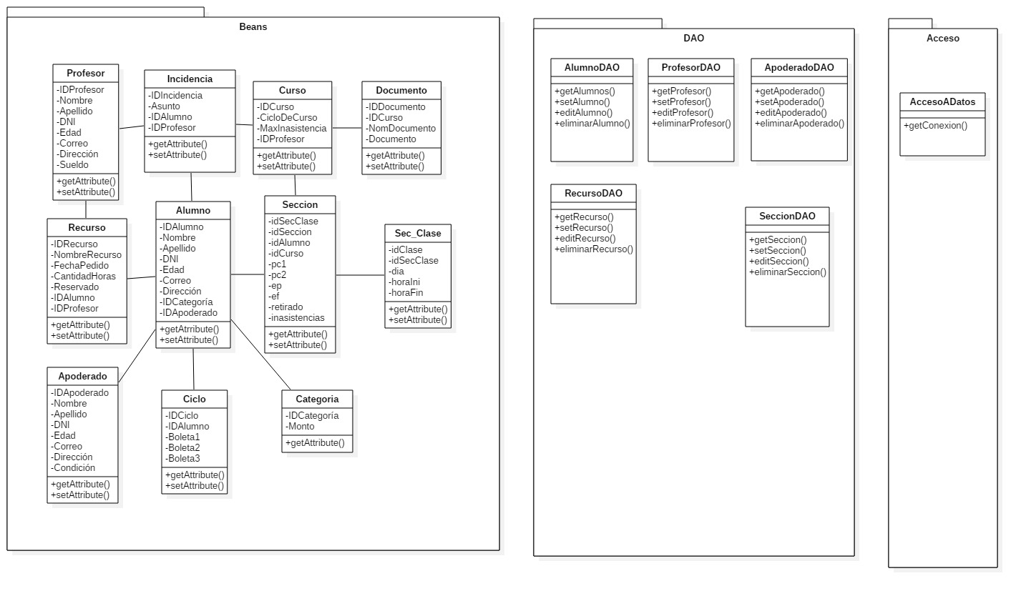

Versión 1.0